Cahier des Charges pour la création du site internet de « La Socketterie »

1- Présentation de l'entreprise

La Socketterie est une jeune entreprise fondée en 2019, spécialisée dans la fabrication et la vente de chaussettes dépareillées tricotées à la main. Basée à Nice, en France, l'entreprise vise à combiner originalité et solidarité en soutenant une cause sociale. En effet, 1% du chiffre d'affaires est reversé à une association qui aide à l’employabilité des personnes atteintes de trisomie 21. Cette association participe à la journée mondiale de la trisomie le 21 mars chaque année.

2- Analyse des sites concurrents

Certains sites partagent plusieurs caractéristiques communes, comme l'offre de motifs variés et colorés, la possibilité de promotions et de réductions, et une attention particulière à la qualité des produits. Ils mettent aussi en avant des aspects éthiques ou écologiques, ce qui peut être un point de différenciation intéressant pour La Socketterie.
Moyens de paiement CB, paypal sont les principaux mode de paiement des concurrents, il faut intégrer ces modes de paiements au site en ajoutant des services comme google pay et apple pay

3- Objectif du site

- Créer un site internet e-commerce attractif et convivial pour augmenter les ventes en ligne.
- Augmenter la visibilité de La Socketterie et renforcer son image de marque.
- Informer et sensibiliser les visiteurs à l’engagement social de l’entreprise.

4- Cibles

La Socketterie cible principalement une population jeune, âgée de 20 à 35 ans, sensible aux produits artisanaux, à l'originalité, et aux causes sociales.

5- Graphisme et ergonomie

5.1- Identité du site

Le logo

5.2- Codes couleurs

#77B099 #F5895D #F6A447 #F9DACD

5.3- Structure du site

- Accueil : Présentation de l'entreprise, mise en avant des produits phares et des promotions.
- À propos : Histoire de La Socketterie, valeurs, et engagement social.
- Boutique en Ligne : Catalogue de produits, filtres de recherche, panier, et processus de paiement sécurisé.
- Blog : Articles sur les tendances, les histoires autour des chaussettes dépareillées, et les actualités de l'entreprise.
- Contact : Formulaire de contact, informations de localisation de la boutique physique, et horaires d'ouverture.

5.4- Contenu

- Accueil : Textes de présentation, images des produits, liens vers les sections clés du site.
- À propos : Texte narratif sur l’histoire de La Socketterie, photos des fondateurs, explication de l’engagement envers la trisomie 21.
- Boutique en Ligne : Descriptions détaillées des produits, images haute résolution, informations sur les matériaux et le processus de fabrication.
- Blog : Articles réguliers avec images et vidéos, possibilité de commenter et partager sur les réseaux sociaux.
- Contact : Formulaire interactif, carte Google Maps intégrée, informations de contact.

5.5- Fonctionnalités
- Formulaire de contact interactif
- Système de gestion de contenu (CMS) pour mise à jour facile des articles de blog et des produits
- Fonctionnalité e-commerce complète (catalogue, panier, paiement en ligne sécurisé)
- Blog avec possibilité de commentaire et partage sur les réseaux sociaux
- Intégration d’une newsletter pour les mises à jour et promotions
- Système de filtrage et recherche avancée pour les produits
- Section dédiée aux avis des clients
- Gestion des stocks via une interface back-office
- Paiement en ligne via SumUp
- Respect de la RGPD (Règlement Général sur la Protection des Données)

6- Wireframes et maquettage

Les pages seront construite de la manière suivrante
  - header : Logo, menu de navigation, barre de recherche, icône de panier
  - section : image ou carrousel de produits phares, bouton « voir la boutique », catégories de produits, présentation des nouveautés, section promotionnelle
  - footer : Informations de contact, liens vers les réseaux sociaux, mentions légales.

Ajout sur certaines pages comme produits.
- Image du produit
- Avis
- prix
- bouton ajouter au panier

Maquettage Graphique
Pour le maquettage graphique, nous utiliserons la charte graphique spécifiée (couleurs #77B099, #F5895D, #F6A447, et F9DACD) et la police Stadio Now Display. Voici une description textuelle de la maquette pour la page d'accueil :
- Header :
  - Fond blanc avec logo de "La Socketterie" à gauche
  - Menu de navigation en texte vert pastel (#77B099)
  - Barre de recherche centrée
  - Icône de panier à droite en orange clair (#F6A447)

- Sections :
  - Catégories de produits : Trois colonnes avec images et liens vers les catégories, texte en vert pastel
  - Nouveautés : Carrousel d'images des nouveaux produits avec boutons de navigation en orange clair
  - Section promotionnelle : Bannière avec texte et bouton promotionnel en orange vif
  - Témoignages : Section avec avis de clients, texte en rose pâle (#F9DACD) sur fond blanc
- Footer :
  - Fond vert pastel
  - Texte en blanc avec liens vers les mentions légales, réseaux sociaux, et informations de contact
7- Spécificités

- Création du design du site
- Création du carrousel

8- Contraintes techniques

8.1- Hébergement

- Hébergement chez OVH, avec une capacité de stockage et une bande passante suffisante pour supporter le trafic prévu.
- Certificat SSL pour garantir la sécurité des transactions en ligne.

8.2- Langage

- Langages : HTML, CSS, JavaScript pour le front-end; PHP ou autre langage approprié pour le back-end.
- CMS : WordPress avec WooCommerce pour une gestion facile du contenu et des produits.
- Frameworks : Utilisation de frameworks modernes comme React ou Vue.js pour une meilleure expérience utilisateur.

8.3- Maintenance et support

- Contrat de maintenance post-lancement incluant mises à jour de contenu et support technique.
- Formation de l’équipe interne à la gestion du site via le CMS.

Idée de design

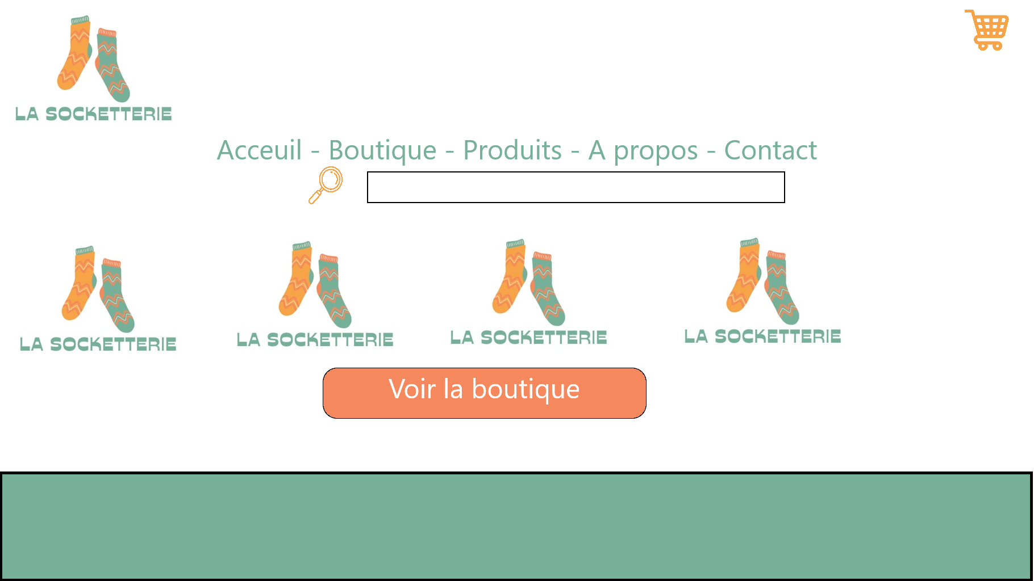

9- Livrable

Estimation globale : 7000€
- Développement : 3500€
- Design : 1000€
- Hébergement : 500€
- Maintenance : 2000€

10- Planning

- Phase 1 : Conception (2 semaines) - Réunion initiale, définition des besoins et attentes, création des maquettes.
- Phase 2 : Développement (4 semaines) - Codage, intégration des fonctionnalités e-commerce, tests initiaux.
- Phase 3 : Tests et ajustements (2 semaines) - Tests utilisateurs, corrections de bugs, ajustements finaux.
- Phase 4 : Lancement (1 semaine) - Mise en ligne du site, communication de lancement.

